Zajęcia 5.
Temat: Analiza wymagań na System Informatyczny
Identyfikacja zakresu systemu informatycznego (w kontekście dziedziny problemowej). Systemowy DPU: opracowanie słownika danych, identyfikacja aktorów, listy funkcjonalności, opracowanie: diagram systemowy przypadków użycia – prosty przykład, zasady tworzenia diagramu.
Zadanie biznesowe i jego rozwiązanie:
1) Przeczytać opis:
Mała hurtownia zatrudnia sprzedawców, magazynierów oraz pracowników w biurze. Klienci kupują w niej towary, dostawcy towary dostarczają. W pomieszczeniu - sklepie, gdzie pracują sprzedawcy, jest mała ekspozycja towarów, którą sprzedawcy regularnie (raz w tygodniu – w piątek zaczynając od 15:00) aktualizują. Magazynierzy zajmują się magazynem – przyjmują dostawy oraz układają towar w magazynie. Jeżeli towar jest potrzebny klientom to go magazynierzy wyszukują i dostarczają do sklepu. Zamówienia dla hurtowni i rozliczenia z dostawcami wykonuje biuro. Pracownik biura przekazuje dane zamówienia dla magazyniera. Klienci rozliczają się tylko w sklepie. Ewentualne reklamacje obsługiwane są w biurze. <= (niebieskie tło) POZA DZIEDZINĄ PROBLEMOWĄ !!!
2) Przyjmując że dziedziną problemową jest sklep i magazyn proszę ustalić listę:
- aktorów biznesowych,
- biznesowych przypadków użycia,
- pracowników biznesowych.
3) Proszę utworzyć biznesowy diagram przypadków użycia z pracownikami biznesowymi.

Analiza:
Ad.1
Dziedzina problemowa= sklep i magazyn
Lista:
- aktorów biznesowych: klient, dostawca, biuro (pracownik biura);
- biznesowych przypadków użycia: zakup towarów (w tym: magazynierzy wyszukują i dostarczają do sklepu, Klienci rozliczają się tylko w sklepie), dostawa towarów, aktualizacja ekspozycji, rozmieszczanie towarów w magazynie= rozmieszczanie towarów,
- pracowników biznesowych: sprzedawca, magazynier .

Ponieważ głównym celem przedsięwzięcia informatycznego jest komputeryzacja sprzedaży – analiza biznesowa objęła głównie te procesy. Pominięto kwestie:
finansowo-księgowe, zatrudnienia itd.
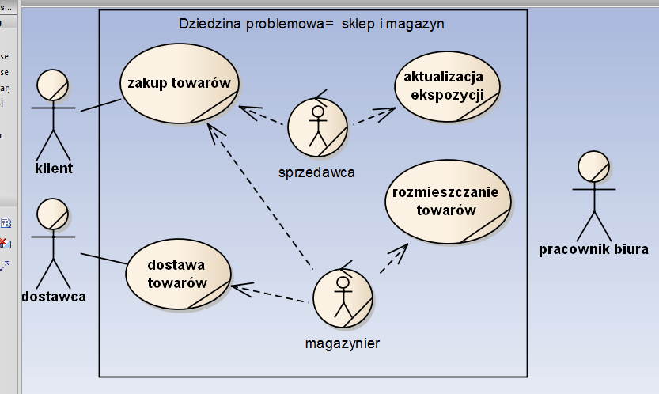
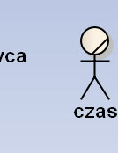

Najważniejsza jest sprzedaż => trzeba ustalić, które przypadki użycia są bezpośrednio
związane ze sprzedażą => czyli ustalić zakres, w którym będzie rozlokowany przyszły SI.

Zadanie do wykonania - systemowe:
3) Przyjmując, że głównym celem przedsięwzięcia informatycznego jest komputeryzacja sprzedaży, proszę w oparciu o biznesowy DPU ustalić zakres systemowego DPU.
4) W kontekście ustalonego zakresu określić:
- listę aktorów systemowych,
- listę funkcjonalności,
- listę systemowych przypadków użycia.
5) Opracować systemowy diagram przypadków użycia.

Słownik:
-zakup towarów => przez klienta
-dostawa towarów => dla nas – do hurtowni

Realizacja zadania.
3) Zakres systemowego DPU: CAŁY DPU BIZNESOWY. SI – tylko lokalny.
4) W kontekście ustalonego zakresu:
- lista aktorów systemowych: dostawca, klient, sprzedawca, magazynier, czas, pracownik biura;
- lista funkcjonalności: wyszukiwanie towarów, zakup towarów, wpisanie przyjętych towarów, przypominajka, podgląd – gdzie w magazynie jaki towar jest rozmieszczony, zapisanie – gdzie w magazynie towar umieszczono;
- jaka funkcja dla jakiego aktora:
a- klient: wyszukiwanie towarów, zakup towarów – sprzedaż samoobsługowa,
b- sprzedawca: wyszukiwanie towarów, zakup towarów;
c- dostawca: NIC
d- magazynier: wyszukiwanie towarów, wpisanie przyjętych towarów, podgląd – gdzie w magazynie jaki towar jest rozmieszczony, zapisanie – gdzie w magazynie towar umieszczono;
e- czas: przypominajka;
f- pracownik biura: wyszukiwanie towarów;
- lista systemowych przypadków użycia:
a- PU wyszukiwanie towarów: wyszukiwanie towarów;
b- PU zakup towarów: zakup towarów;
c- PU dostawa: wpisanie przyjętych towarów;
d- PU rozmieszczenie towarów: podgląd – gdzie w magazynie jaki towar jest rozmieszczony, zapisanie – gdzie w magazynie towar umieszczono;
e- PU przypominajka: przypominajka.
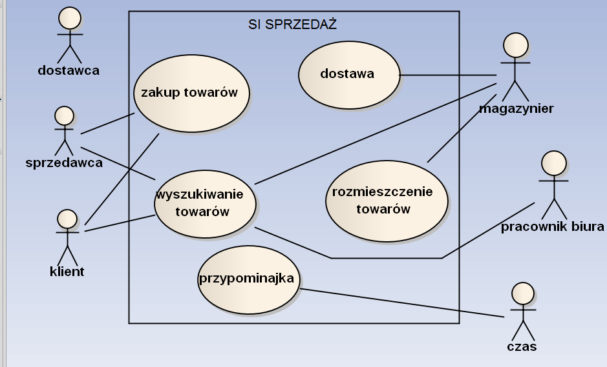
5) Systemowy diagram przypadków użycia.

